Praktische informatie Place du Tertre 14 juli 2018.

Achtergrondinformatie:
De Place du Tertre, die ooit begon als een stand-alone organisatie, is nu een deel van de “Dunegatfeesten”. “Dunegat” is onze Bredense dialectbenaming van de voetgangerstunnel onder de Koninklijke Baan naar het strand t.h.v. de tramhalte. Muzikale optredens, braderie en straattheateracts in de Kapelstraat zijn ook gepland. Ter informatie: actueel 56 deelnemers.

Algemene informatie:
Geen verkoop alleen. De gemeente eist dat U werkt, demonstreert (niet doorlopend)
Het administratieve en financiële luik zal afgehandeld worden na 10.00 uur. Herbert komt langs op uw stand. Voor vervuilende bezigheden is een vloerbedekking misschien aangewezen. Sommige plaatsen zijn gereserveerd. Bij de plaatsaanduiding is zoveel mogelijk rekening gehouden met uw voorkeur, uw plaats bij vroegere deelnames, en zelfs met de vraag om naast een vriend(in) te staan. Om het aantal elektrische kabels vanaf het publiek aansluitpunt naar de verspreide verdeeldozen te beperken worden ook de deelnemers die elektriciteit nodig hebben, gegroepeerd. Denk aan een verlengkabel om bij de verdeeldozen te geraken. De maximale breedte van de stand bedraagt in principe 3 meter (partytent). U krijgt allicht iets meer op bepaalde plaatsen. De diepte is max. 3 meter. Partytentjes en parasols kunnen geplaatst worden, maar er is geen mogelijkheid tot verankering tenzij aan uw tafels. De boord van de vijver heeft een brede afdekplaat in betontegels die kan gebruikt worden als zitplaats of “etalage”. De Kapelstraat (de straat langs het Duinenplein) is afgesloten voor het verkeer van 10.00 tot 19.00 uur. Openbare toiletten: strandpost 2 via de voetgangerstunnel. Gelieve de instructie van de organisatie strikt op te volgen.

Parkeerplaatsen (parking tegenover de Albert Heyn)
Parking, met gratis parkeerkaart, is voorbehouden voor de deelnemers op de vlak naast het Duinenplein gelegen “shoppingparking”. De parkeerkaart blijft geldig indien iemand U brengt, terug wegrijdt en U ’s avonds komt ophalen. De parkeerkaart wordt opgesteld door de gemeente, en wordt U door Arte4 bezorgd bij aankomst.

De informatie over installatie en op het einde is met de politie doorgenomen en goedgekeurd.

Raadgevingen , instructies voor de installatie:
Uw aankomst op de Kapelstraat, verplicht van uit de richting Oostende, wordt verwacht ten allerlaatste om 09.30 om uit te laden en de wagen naar de parking te brengen voor 09.45 uur. Geen voertuigen meer op het plein van 09.45 tot 19.00 uur. Wie op de rijen A tot F en op R1 en R2 staat, rijdt het plein op. Om een verkeerscongestie op het plein te vermijden wordt U gevraagd uit te laden, en onmiddellijk uw voertuig op de voorziene plaats te gaan parkeren, en nadien uw stand te installeren. Wie op R3 en G staat mag uitladen vanaf de straat naast het fietspad (niet op het voetpad!), zelfs op de linkerkant van de baan met de neus van de wagen in de richting De Haan, en moet onmiddellijk gaan parkeren. Hieronder vindt U de lay-out van uw standplaats. Bij aankomst kan U dus direct op de juiste plaats uitladen.

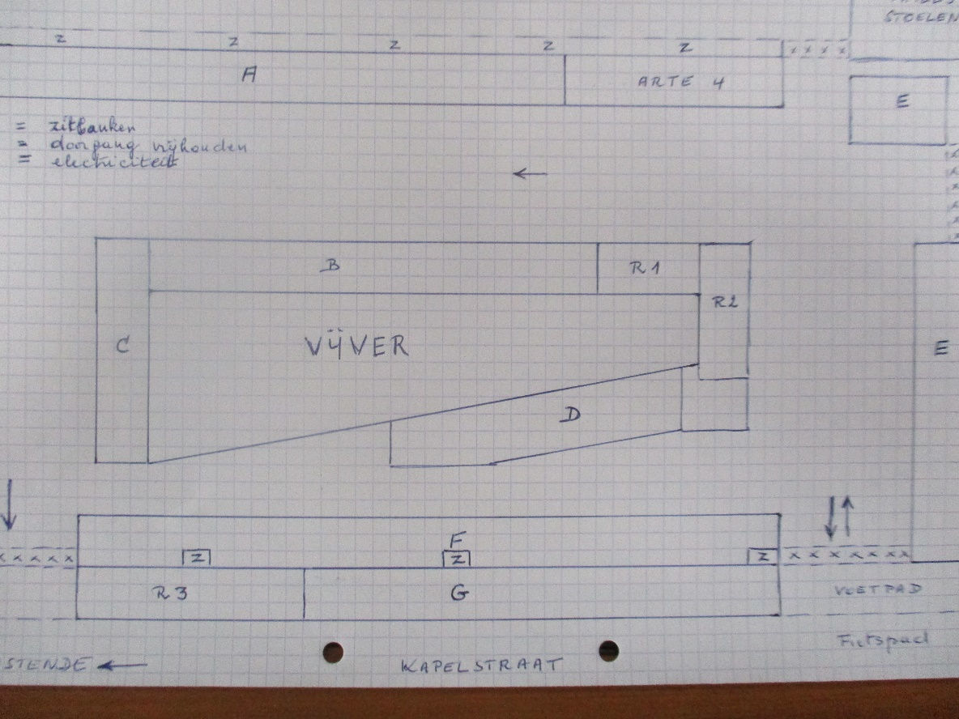

Instructies op het einde
Vanaf 19.00uur wordt de Kapelstraat vrijgegeven. Op het einde plaatst U de tafels en stoelen terug in de rekken en krijgt U uw waarborg terug. Iedereen kan vanaf 18.30uur inpakken en inladen in de wagen op de parking en dan wachten tot 19.00uur om weg te rijden. Rijen A tot F en R1 en R2 kunnen ook inpakken, wachten tot 19.00uur, dan van de parking naar het Duinenplein rijden, inladen en wegrijden. De rijen R3 en G moeten verplicht inladen op de parking want zij mogen na 19.00 uur niet meer stilstaan op de Kapelstraat naast hun stand. Wie alsnog vroeger wil vertrekken vanaf 18.00uur zal na het uitladen ’s morgens zijn wagen naar de Koninklijke Baan moeten gaan parkeren waar er vermoedelijk op dat uur vrije plaatsen zullen zijn, maar waar geen voorbehouden parking meer voorzien is, en waar hij ’s avonds met zijn materiaal naartoe moet lopen om in te laden. Indien het weer omslaat, zal de politie vroeger de Kapelstraat vrijgeven voor het verkeer.

Ter herinnering :
3 Euro administratiekosten per deelnemer. 1 Euro waarborg per tafel of stoel. Gepast geld wordt geapprecieerd !.

Duinenplein zien:
Google “Bredene”, Kapelstraat, tramhalte Bredene aan Zee, Albert Heyn en Helvetia
Tussen de Koninklijke Baan / tramhalte en de Kapelstraat is het Duinenplein
Switch links onder van “Kaart” naar “Satelliet” en bekijk de beelden van plein en parking

